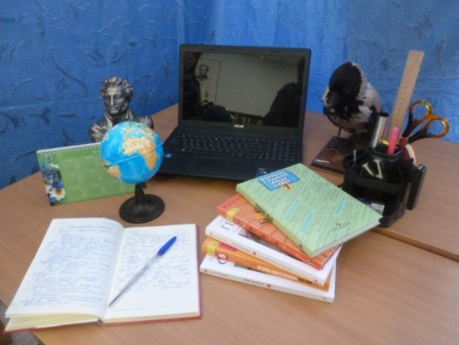 | Школа молодого педагога.  На базе МАОУ Карасульской средней общеобразовательной школы работает районная площадка «Школа молодого педагога»

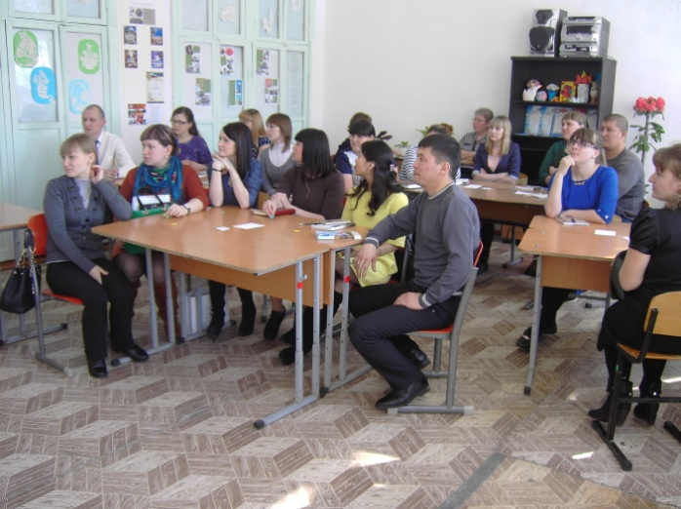
23 марта 2015 года состоялось очередное занятие с молодыми специалистами по теме: «Инновационные педагогические технологии, как средство повышения качества образования». В программе рассматривались теоретические вопросы «От современных технологий к повышению качества образования» (Изулина З.А.), «Формы работы на уроке по повышению мотивации учащихся» (Зуева О.Г.), был представлен урок биологии в 6 классе по теме «Фотосинтез» (Завьялова М.Л.), дано два мастер – класса «Он подарил нам сказку как учебник» (Белозерова Н.С.), «Нравственные ценности» (Юрова С.Н.), предложена игра по решению педагогических ситуаций (Изулина З.А.) .

